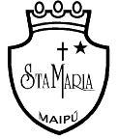**GUIA DE AUTOAPRENDIZAJE Nº6ARTES VISUALES**

**4º BÁSICO**

|  |
| --- |
| **Objetivo de Aprendizaje:**  Crear trabajos de arte con un propósito expresivo personal y basados en la observación del entorno natural. animales, plantas y fenómenos naturales(OA1)  **Contenido:** Árboles Nativos  **Recursos digitales docente:**  [**https://www.youtube.com/watch?v=66IJtX1ZExE&feature=youtu.be**](https://www.youtube.com/watch?v=66IJtX1ZExE&feature=youtu.be)  **Recurso digital sugerido**. <http://www.chilebosque.cl/arboles.html> **correo electrónico:**artestecnologia.smm@gmail.com |
| El desarrollo de las guías de auto aprendizaje puedes imprimirlas y archivarlas en una carpeta por asignatura o solo puedes guardarlas digitalmente y responderlas en tu cuaderno ( escribiendo sólo las respuestas, debidamente identificadas ,N° de guía, fecha y número de respuesta) |

ACTIVIDAD

**1.-¿Qué son los árboles nativos?**

**_________________________________________________________**

**_________________________________________________________**

**________________________________________________________**

**_______________________________________________________**

**2.- ¿Conoces algún árbol nativo?**

__________________________________________________________

_________________________________________________________

_________________________________________________________

3.-Encierra de color amarillos los árboles nativos de la zona norte, rojos de la zona Centro, verde zona sur y naranjo zona Austral.

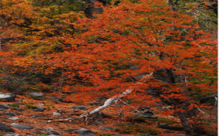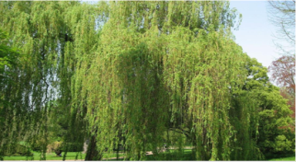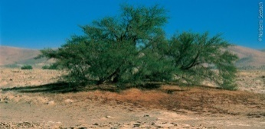

ROBLE

SAUCE LLORÓN

TAMARUGO

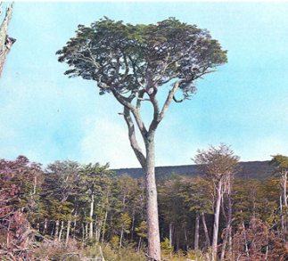

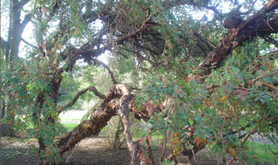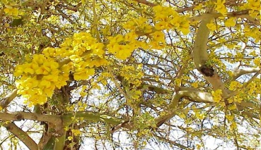

CHAÑAR

COIHUE

MAGALLANES

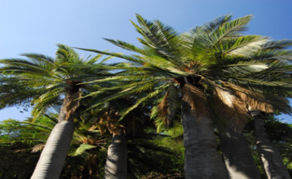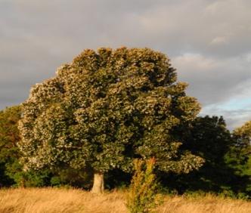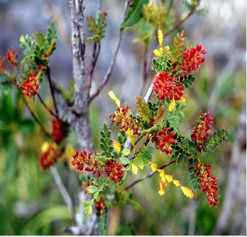

QUEÑOA

PALMA CHILENA

ULMO

TINEO

SINTESIS

**Los árboles nativos:**

Son aquellos que se crecen de forma natural en nuestro país.

Debido a la diversidad climática y la geografía de Chile, tenemos una enorme variedad de bosque nativo.

ZONA NORTE

ZONA NORTE

ZONA CENTRO

ZONA CENTRO

ZONA SUR

ZONA SUR

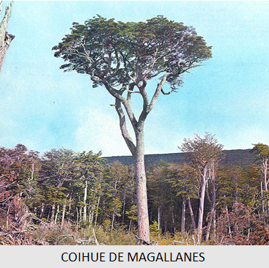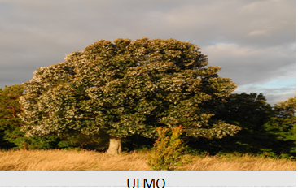

ZONA AUSTRAL